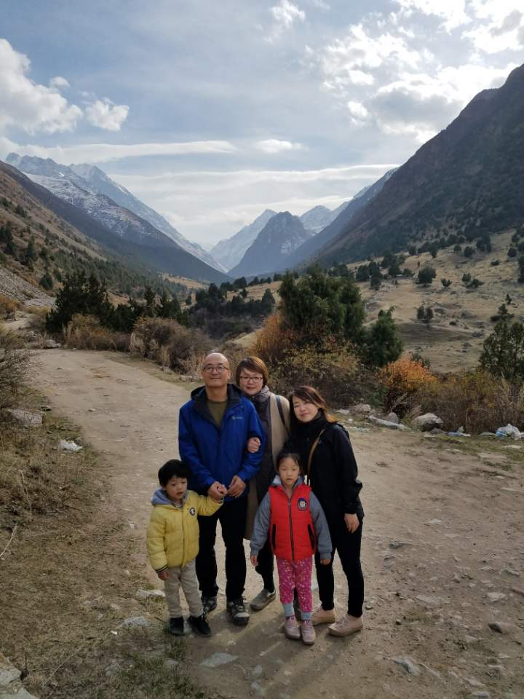
주님은 산 같아서 항상 그 자라에 계셔 눈을 들면 보이리라 날 향한 주 사랑~
가정예배를 드리며 찬양을 드리다가 하루는 7살 딸 시온이가 말합니다. “아빠, 이거 하나님 놀리는 거 아냐, 왜 하나님을 산이라 그래~ 하나님 삐 지시겠다~~” “그렇지? 시온아 주님은 산보다 더 거대하시고 위대하신 분이야. 하지만 눈에 보이지 않으셔서 우리가 저 멋진 산을 보면서 주님은 더 크신 분임을 알 수 있는 거야”
수천 년 동안 중국서쪽과 중앙 아시아를 가로지르는 천산 산맥을 따라 형성된 이 곳의 산들은 동네에서 쉽게 볼 수 있습니다.. 한번도 주님을 섬기는 나라가 되지 못했던 키르기스와 중앙아시아를 바라보는 아버지 하나님의 의 시선이 이곳에 머물러 있는 것만 같습니다.
평안을 전합니다. 밝은 빛 비추리 가족과 이곳에 함께 하는 동료들은 모두 평안합니다. 지난 겨울 평안하셨는지요? 한국이나 미국에도 한파가 몰려왔던 것처럼 이곳도 영하25도 이상의 날씨로 인해 많은 어려움들이 있었습니다. 북한의 위도랑 비슷한 위치에 있다고 생각하시면 됩니다.
#사역이야기
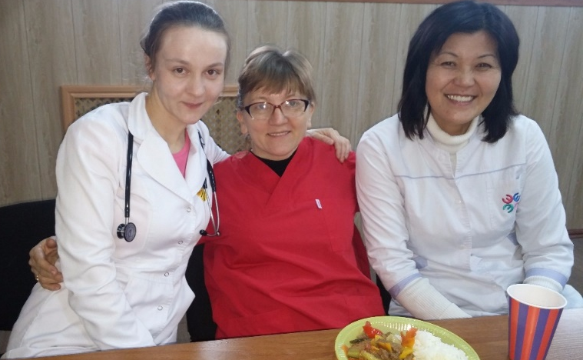
엘딕클리닉 프로젝트는 잘 진행되고 있습니다. 이제는 영국대사, 터키대사의 자녀, 독일 대사관사람들, 유엔 관계자들은 물론 한국 정부에서 파견된 분들 역시 엘딕 클리닉을 이용하고 있습니다. 지금은 이러한 분들이 우리 클리닉을 방문하는 것이 자부심이지만 몇 년 후에는 자랑할 거리가 아닐 것이라 확신합니다. 그만큼 이 나라에는 믿고 신뢰할 만 병원이 없기 때문입니다. 키르기스 현지 환자들이 꾸준히 늘어나고 있습니다. 아직까지는 외국인 보다 더 많은 수를 현지인 환자수가 차지하고 있습니다. 이곳 클리닉을 운영하는 목적은 엘딕 클리닉을 통하여 의료가 소외된 시골지역까지 클리닉이라는 센터를 통하여 복음의 전진기지가 되는 데에 첫 번째 목적이 있습니다. 그렇기에 현재 비쉬켁 엘딕에서는 현지 기독인 의사들을 선발하여 계속 훈련을 시키고 있습니다. 소망하기로는 가까운 미래에 비쉬켁에서 차로 14시간 떨어진 바트켄트라는 지역에 제 2의 클리닉이 생겨나기를 소망합니다. 이곳에서 함께 사역하던 닥터 린다가 그 땅에 소망을 품었고 현지인 의사들과 팀을 이루 클리닉을 이루고자 준비 중에 있습니다.
또한 현지인 의료진들을 영적으로 의학적으로 훈련시켜 언젠가 외국인들이 이 땅을 떠나도 의료 및 영적인 영역에서 훌륭한 리더로 성장시키려는 것이 목적입니다. 현재 레지던트 교수과정 프로그램을 위하여 한국의 고신 의대와 이야기 중에 있습니다. 이것이 성사되면 고신 의대의 이름으로 엘딕 클리닉이 함께 이 나라에 의사지망생들을 더욱 체계적으로 훈련시킬 수 있는 틀이 마련될 것이라고 생각합니다.

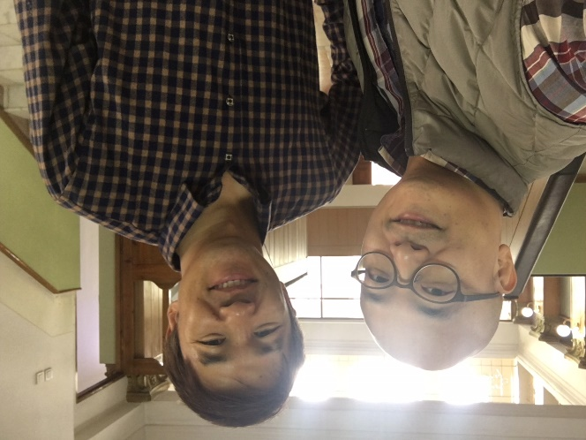
제가 일하는 엘딕센터에서는 의사들을 훈련시키는 한편 의사가 아닌 현지인중에서 이 땅에 필요한 실제적이며 영적인 리더로 성장시키려 하고 있습니다. 함께 일하는 20명의 남짓의 현지인들은 어느 정도 현지교회에서 리더로 인정받고 있는 분들입니다. 이들에게 직업의 현장에서 그리스도의 빛과 소금의 역할을 다 할 수 있도록 이곳에서 훈련을 받고 있습니다. 최근에 젱위쉬라는 30대 중반의 현지 직원에게 더 많은 노력을 기울이고 있습니다. 많은 잠재력과 주님에 향한 열정이 있는 형제이기에 우리의 삶을 공유하고 제자를 삼을 수 있는 사람으로 더욱 성장하도록 지원하고자 합니다.
또한 엘딕의 직원들이 복음에 대한 열정은 우리 외국인사역자 보다 뜨겁습니다. 그로 인해 최근 클리닉에서 위생 청소를 담당하는 아이누라는 자매가 주님을 영접하였습니다. 처음 클리닉에 왔을 때는 삶의 무게로 인해 웃는 것을 본적이 없었는데 예수님을 받아들이고 자주 웃는 모습을 봅니다. 그녀에게 웃음을 돌려주신 주님은 참 좋은 분이시지요?

#밝은 빛 비추리 가정이야기
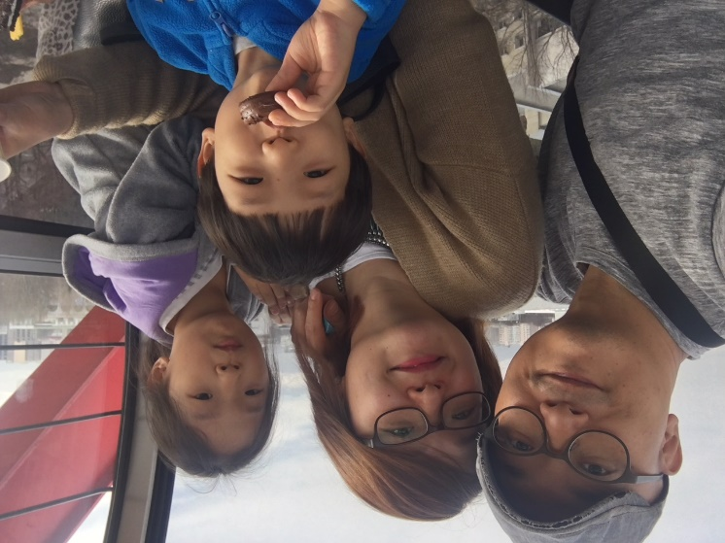
밝은 빛 선생은 지난해 여름부터 전공을(건축학) 살려 클리닉의 인테리어 및 센터의 데코레이션등을 섬겨주고 있습니다. 또한 두 아이의 엄마로서 살면서 열심히 러시아어를 배우며 주님께서 맡겨주실 사역들을 기다리고 있습니다. 이제 9월이면 만4살이되는 나엘이가 유치원에 가게 되어서(현재는 부분참석) 사역을 할 수 있는 시간들이 더 늘어날 것입니다. 아내의 부르심이 삶에서 자연스럽게 표현되도록 두 손 모아주십시오, 시온이는 이제 만6살, 나엘이는 만 4살이 되었습니다. 아이들은 행복하게 이 땅에서 지내고 있습니다. 몸과 마음이 건강한 아이들로 자라나도록 기도해주세요. 늘 사랑과 기도와 후원에 감사 드립니다.
밝은 빛 비추리 가족 드림

후원계좌안내: 한국에서 빈손채움 본부 계좌로 후원하시면 연말에 소득 정산을 받을수 있다고 하네요. 저희 가정을 후원하시는 분은 이곳을 통하여 도움이 되시길 바랍니다.
은행: 우리은행 계좌번호: 1005-080-051004 이름: 재단법인 빈손채움
*입금 시 후원하시는 선교사 이름과 입금자 이름을 같이 입력해주세요*

예시: 최세훈 (선교사 이름) 박보검 (후원자 이름)

